附件3：用人单位报名流程
1.未注册用户报名
登录学校就业网job.sie.edu.cn，点击“单位注册”按钮，根据注册引导填写单位注册信息和认证资料；
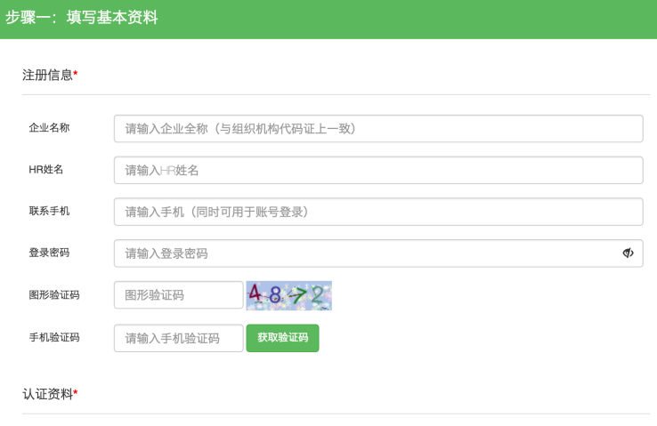
在申请招聘业务中，选择“申请双选会”，并在选择双选会中找到所要参加的双选会的名称；
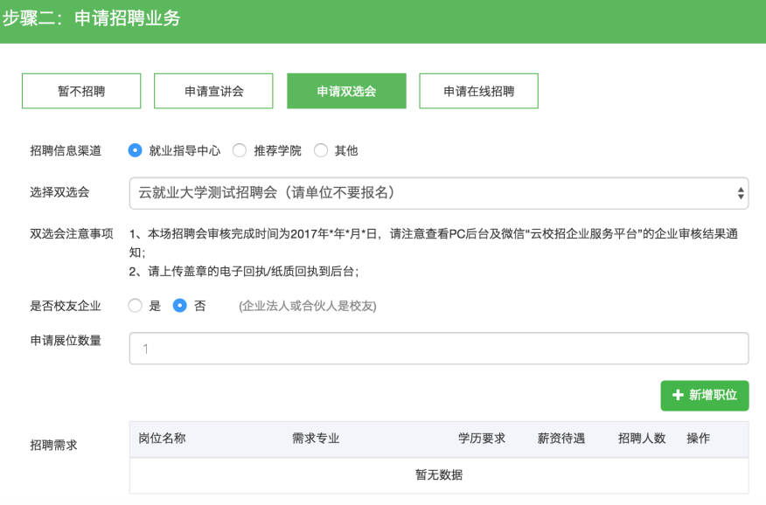
微信关注“云校招企业服务平台”，并扫码绑定微信。
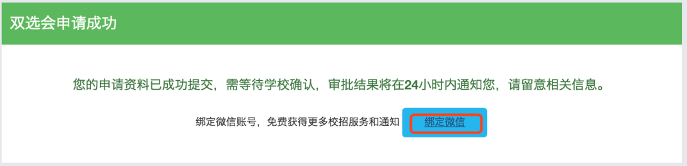
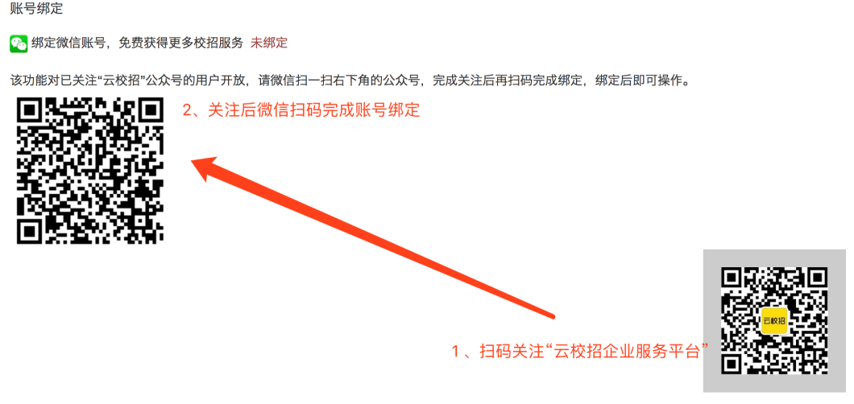
三个步骤完成后，即报名成功。
2.已注册用户报名
登录学校就业云平台job.sie.edu.cn，点击“单位登录”按钮。输入账号，密码后点击登录。
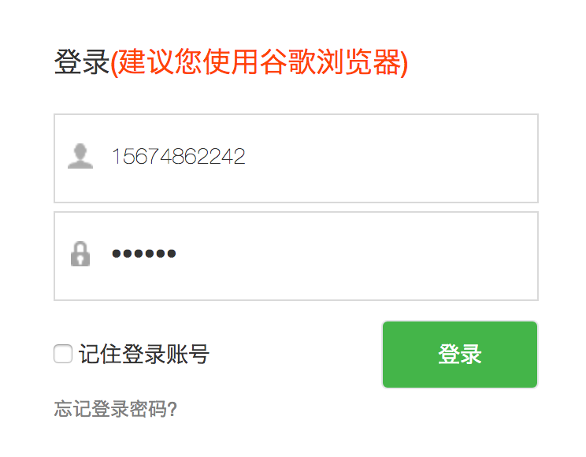
在双选会菜单中选择想要申请报名的双选会并点击“报名”。
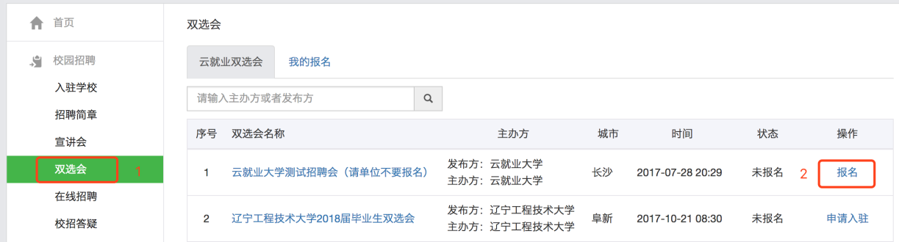

填写完相关信息即报名成功。
